Домашнее задание по «Сольфеджио» от 30.09, 04.10, 05.10.

- Впишите в предложения названия нужных нот.

2) Напишите указанные ноты во второй октаве (см. первое д/з).
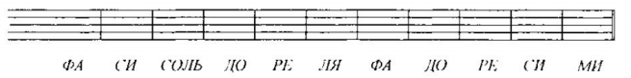

3) № 20 – поём с дирижированием.

1. Разбираем ритм, проговариваем нотки в нужном ритме с дирижированием.
2. Настраиваемся в тональности (поём гамму, Т5/3).
3. Затем поём этот номер с дирижированием несколько раз.

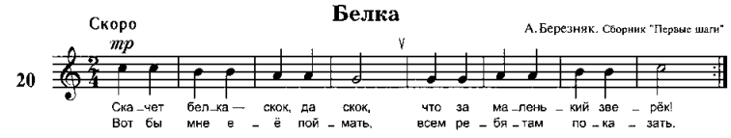
В размере две четверти две доли. Каждая доля равна одной четверти. В этом размере мы дирижируем таким образом: на «раз» (на сильную долю) рука идёт вниз, на «два» (слабая доля) – рука идёт вверх.

К следующему уроку принести все долги за сентябрь!

